Pieteikuma par centralizētās grāmatvedības un personāla lietvedības informācijas sistēmas lietošanu aizpildīšanas un iesniegšanas instrukcija

Vispārīgā informācija
- Pieteikumu aizpilda datorrakstā.
- Parakstītu ar drošu elektronisko parakstu pieteikumu sūta uz Valsts kases e-adreses apakšadresātu KLIENTU APKALPOŠANA. Vienā elektroniski parakstītā dokumentā drīkst iekļaut tikai vienu elektroniski parakstītu pieteikumu. Ja paredzēts iesniegt vairākus pieteikumus, tad katrs pieteikums jānoformē kā atsevišķs parakstāms elektroniskais dokuments.
- Pieteikumu paraksta iestādes vadītājs/pilnvarotā persona. Ja nepieciešams veikt izmaiņas pieteikumā norādītajos lietotāja datos vai lomās, jāiesniedz jauns pieteikums, norādot visu aktuālo informāciju. Katrs parakstītais un iesniegtais pieteikums aizstāj iepriekš iesniegto.

Pieteikuma sadaļu aizpildīšana
- Nosaukumam jāsakrīt ar reģistrācijas apliecībā norādīto iestādes nosaukumu.

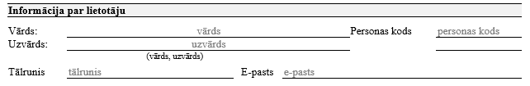
- Norāda pakalpojuma lietotāja vārdu, uzvārdu, personas kodu, tālruņa numuru un e-pastu.

- Pieteikums nodrošina piekļuvi lietotājam gan demo, gan produkcijas videi. Nav iespējams izvēlēties piekļuvi vienai videi.

- Pieejas tiesības tiek piešķirtas uz nenoteiktu laiku. Ja nepieciešams, norāda konkrētu pieejas tiesību periodu.

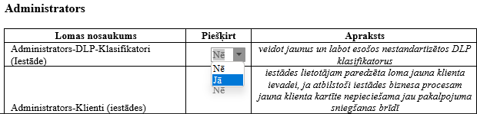
- Tabulā uzskaitītas administratora lomas. Administratora loma ir piešķirama lietotājiem, kas nodrošina sistēmas pārvaldību no iestādes puses. Vienam lietotājam var tikt piešķirtas gan administratora, gan lietotāja lomas.
- Lomas nosaukums – loma, kādu piešķirt lietotājam.
- Piešķirt – lietotājam var piesaistīt vienu vai vairākas lomas no saraksta, izvēloties izvēlni ‘Jā’.
- Apraksts – paskaidrojums, kādas tiesības ietver loma.

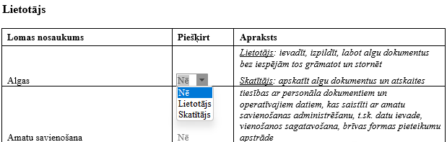
- Tabulā uzskaitītas lietotāja lomas.
- Lomas nosaukums – loma, kādu piešķirt lietotājam.
- Piešķirt – lietotājam var piesaistīt vienu vai vairākas lomas no saraksta, izvēloties vienu no piedāvātajām izvēlnēm.
- Apraksts – paskaidrojums, kādas tiesības ietver loma.

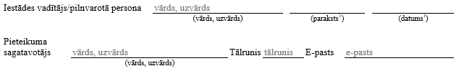
- Iestādes vadītājs/pilnvarotā persona – norāda pilnu vārdu un uzvārdu.
- Pieteikumā jāaizpilda sadaļa par pieteikuma sagatavotāju, norādot kontaktpersonu, ar kuru sazināties gadījumos, ja pieteikumā ir konstatētas neprecizitātes.

Atbalsta servisa tālrunis 67094368
e-pasts ekase@kase.gov.lv

